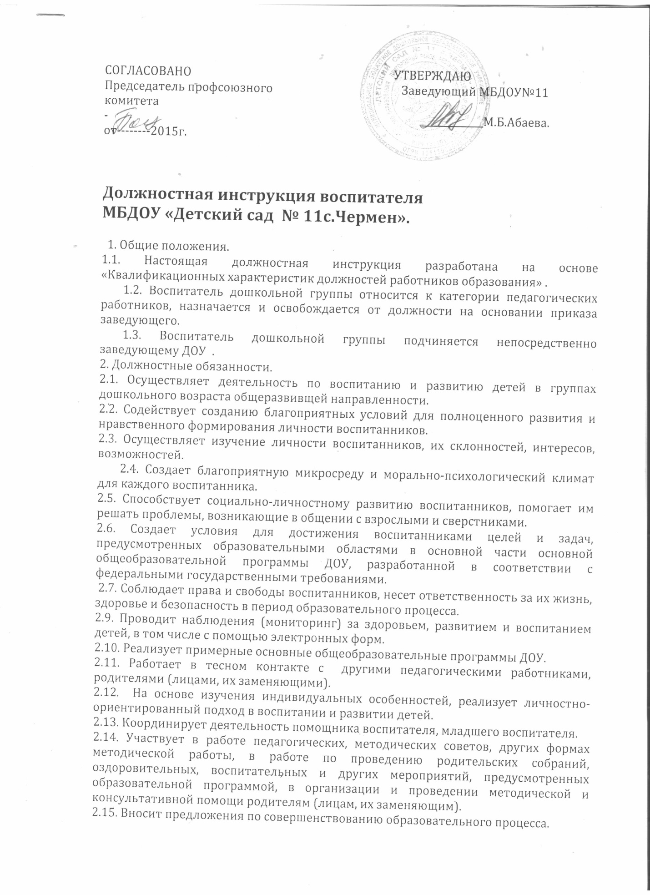

2.16. Выполняет правила по охране труда, пожарной безопасности действий в экстремальных ситуациях.
3. Должен знать:
- приоритетные направления развития образовательной системы Российской Федерации;
- законы и иные нормативные правовые акты, регламентирующие образовательную деятельность;
- Конвенцию о правах ребенка;
- общую и дошкольную педагогику, дошкольную и социальную психологию;
- психологию отношений, индивидуальные и возрастные особенности детей, возрастную физиологию и гигиену;
- методы и формы мониторинга развития воспитанников;
- педагогическую этику;
- современные педагогические здоровьесберегающие технологии, личностно-ориентированную педагогику, методы развивающего обучения;
- методы убеждения, аргументации своей позиции, установления контактов с воспитанниками разного возраста, их родителями (лицами, их заменяющими), коллегами по работе;
- технологии диагностики причин конфликтных ситуаций, их профилактики и разрешения;
- основы экологии, экономики, социологии;
- трудовое законодательство;
- основы работы с текстовыми редакторами, электронными таблицами, электронной почтой и браузерами, мультимедийным оборудованием;
- правила внутреннего трудового распорядка образовательного учреждения;
- правила по охране труда, пожарной безопасности и действий в экстремальных ситуациях.
4. Требования к квалификации.
Высшее профессиональное образование или среднее профессиональное образование по направлению подготовки "Образование и педагогика" без предъявления требований к стажу работы либо высшее профессиональное образование или среднее профессиональное образование и дополнительное профессиональное образование по направлению подготовки "Образование и педагогика" без предъявления требований к стажу работы.

С инструкцией ознакомлен(а)

